Муниципальное бюджетное образовательное учреждение
«Краснощековская средняя общеобразовательная школа № 1 Краснощековского района Алтайского края»

«Зарница»

Военно-спортивная игра

Номинация: «Военно-патриотическое воспитание и основы военной службы».

Автор: Осипов Александр Иванович
преподаватель ОБЖ, Чеховских Надежда Александровна, заместитель директора по воспитательной работе
МБОУ Краснощековская СОШ № 1
с. Краснощеково
Телефон 22-6-84

Краснощеково
2012

Содержание

- Пояснительная записка

- Этапы проведения игры
- подготовительный
- игра на местности
- подведение итогов

3. Приложение

- Литература

Пояснительная записка.
Работа представлена в номинации «Военно-патриотическое воспитание и основы военной службы».

Вопреки негативным изменениям, в социально- экономической, политической, идеологической, культурной и др. сферах жизни нашей страны, произошедшим в последние десятилетия и как следствие этих изменений - резкий спад в области воспитания подрастающего поколения в стране, в нашей школе не произошло катастрофического разрыва «связи времён». Девальвации духовно-нравственных ценностей, прокатившейся по стране, педагогический коллектив школы противопоставил сохранение традиций патриотического воспитания, комплексный, системный подход к воспитанию подрастающего поколения на основе общечеловеческих ценностей о нравственных ориентиров, присущих российскому народу. Центром, доминантой воспитательной системе школы стало патриотическое воспитание школьников.
Военно-спортивная игра «Зарница» является такой неизменной традицией. Проводится игра в рамках тематического месячника «Мы патриоты России» (февраль) среди учащихся 5-11 классов.
«Зарница» включает не только военно-спортивную игру, но и более развернутую систему патриотической работы (приложение 5). Она является следующей ступенькой (после «Зарнички») воспитания юных патриотов, преемственности между начальным и основным звеном школы.
Основными целями и задачами игры «Зарница» является:
- Формирование позитивного отношения учащихся к военной службе, , уважения к историческому прошлому России ее Вооруженным силам;
- Формирование способности реализовывать на практике умения и навыки, полученные на уроках ОБЖ, физкультуры;
- Привитие любви к систематическим занятиям спортом;
- Способствовать формированию дружного школьного коллектива, чувства товарищества;
- воспитание патриотизма, уважение к историческому прошлому России и - совершенствование учащимися теоретических знаний, полученных в процессе обучения по курсу «Основы безопасности жизнедеятельности».

Специфическим моментом в «Зарнице» является обучение и воспитание юнармейских командиров, членов штабов «армий» и активистов. Содержание программы занятий ориентирует их на глубокое овладение, специальными знаниями и умениями, организаторскими способностями.
В процессе игровой деятельности происходит развитие активности, самостоятельности, творчества и инициативы учащихся, так как игра построена на интересе, эмоциональной привлекательности, увлеченности, желание каждого участника проявить себя с наилучшей стороны.
В ходе игры у обучаемых формируется такие стороны психики, от которых в последствии будет зависеть успешность их социальной практики, отношения с окружающими людьми, готовность к действиям в неординарных, в том числе несущих прямую угрозу жизни и здоровью, ситуациях.
Главным результатом военно-спортивной игры «Зарница» оказывается не только успешное выполнение заданий и навыков, но и, что особенно важно, накопление у ребят нового нравственного опыта, формирование представлений о своевременных идеалах доблести, чести, психологическая готовность защищать свою Родину.
Данная разработка может быть использована учителями ОБЖ, физической культуры, заместителями по воспитательной работе, руководителями военно-патриотических клубов.

Этапы проведения

I этап (подготовительный)

- Провести совещание при директоре, где определить конкретные задачи. Создать главный штаб и назначить ответственных за подготовку и проведение всех мероприятий. Довести до педагогического коллектива объем и содержание разрабатываемых документов. (Приложение 1)
- Параллели классов «а» и «б» разделить: на армию «зеленых» - «а» и армию «синих» - «б». Форма одежды – зимняя спортивная. На правом рукаве (15 см от плеча) каждого участника отличительный знак в виде полоски размером 20х70 мм.
- Назначить ответственных (кураторов, советников) преподавателей за каждую армию. В каждой армии назначить командующего армией из числа учащихся 11в класса (приложение 2)
- Каждый класс именовать взводом, назначить командиров взводов и распределить обязанности. (приложение 3)
- Создать штабы армий и возложить на него дальнейшую организацию по проведению I,II этапа игры «Зарница». Организовать учебу командиров взводов, членов штаба армий, активистов.
- Во время декады учитывать дисциплину взводов – армии.
- Посредниками в организации и проведении игры «Зарница» назначить преподавателей, не имеющих классного руководства.
- Итоги игры «Зарница» довести до участников на общешкольной линейке в конце декады.

II этап Игра на местности

- Сбор армий в течение 30 минут в указанное время
- Осуществляется по команде «Тревога» (по заранее составленной цепочке) в назначенном месте.
Командиры взводов проверяют наличие личного состава и докладывают командующему армией.
За каждого без причины отсутствующего по 2 штрафных очка (учет отсутствующих ведут посредники).
- Собравшиеся по тревоге «армии» выдвигаются к школе и выстраиваются у парадного входа в школу. Командующие «армиями» докладывают о готовности армии к игре «Зарница» преподавателю ОБЖ. О готовности «армий» к игре, он докладывает директору школы. Директор приветствует участников, преподаватель ОБЖ доводит до личного состава дальнейшую программу игры.

- Марш - бросок

После получения азимута «армии» выдвигаются по заданным маршрутам в район горы «Вострушка». На выходе с территории школы каждый взвод на предмет знаний правил ПДД тестируют сотрудники ГИБДД, которые затем на машинах ДПС сопровождают «Армии» до пункта назначения. Передвигаясь по населенному пункту, соблюдают ПДД. (за каждое нарушение штраф 5 очков). Финиш марш броска – флаг по цвету армий (синий, зеленый).

- Преодоление минного поля и захват знамени (красного)
По общему сигналу 6 саперов каждой армии (по 1 из каждого класса) разминируют поле (находят по 10 мин). Десятая мина является сигналом к «атаке» и захвата знамени (необходимо всей армии подняться – взять штурмом высоту).
Знамя, захваченное армией необходимо удержать в ходе боев (состязаний) и остается у той армии, которая победит в следующих состязаниях.

- Бои – состязания (между армиями)
А). Перенос пострадавших по 10 человек (5 м, 5д) 11 кл
Б).«Вперед – назад» - по 12 чел (любые дети) 10 кл
В). Переправа – по 16 чел (8 м, 8д) 8 кл
Г). «Не попади в круг» по 10 чел (5м, 5д) 7 кл
Д). Лыжная эстафета по 10 чел (5м, 5д) 6 кл
Ж). «Самые ловкие» полностью класс 5 кл

- оснащение - приложение № 4

III этап Подведение итогов (Приложение 6)

Литература.

- Каникулы: игра, воспитание под редакцией О.С. Газмана М.Просвещение 1988г

- Сборник нормативных Правовых документов и материалов по патриотическому воспитанию и подготовке обучающихся к военной службе – М - Мнемозина 2000г.

- Программа Министерства образования Российской Федерации «Патриотическое воспитание граждан Российской Федерации на 2001-2002 г.
Вестник образования 2001 - № 23

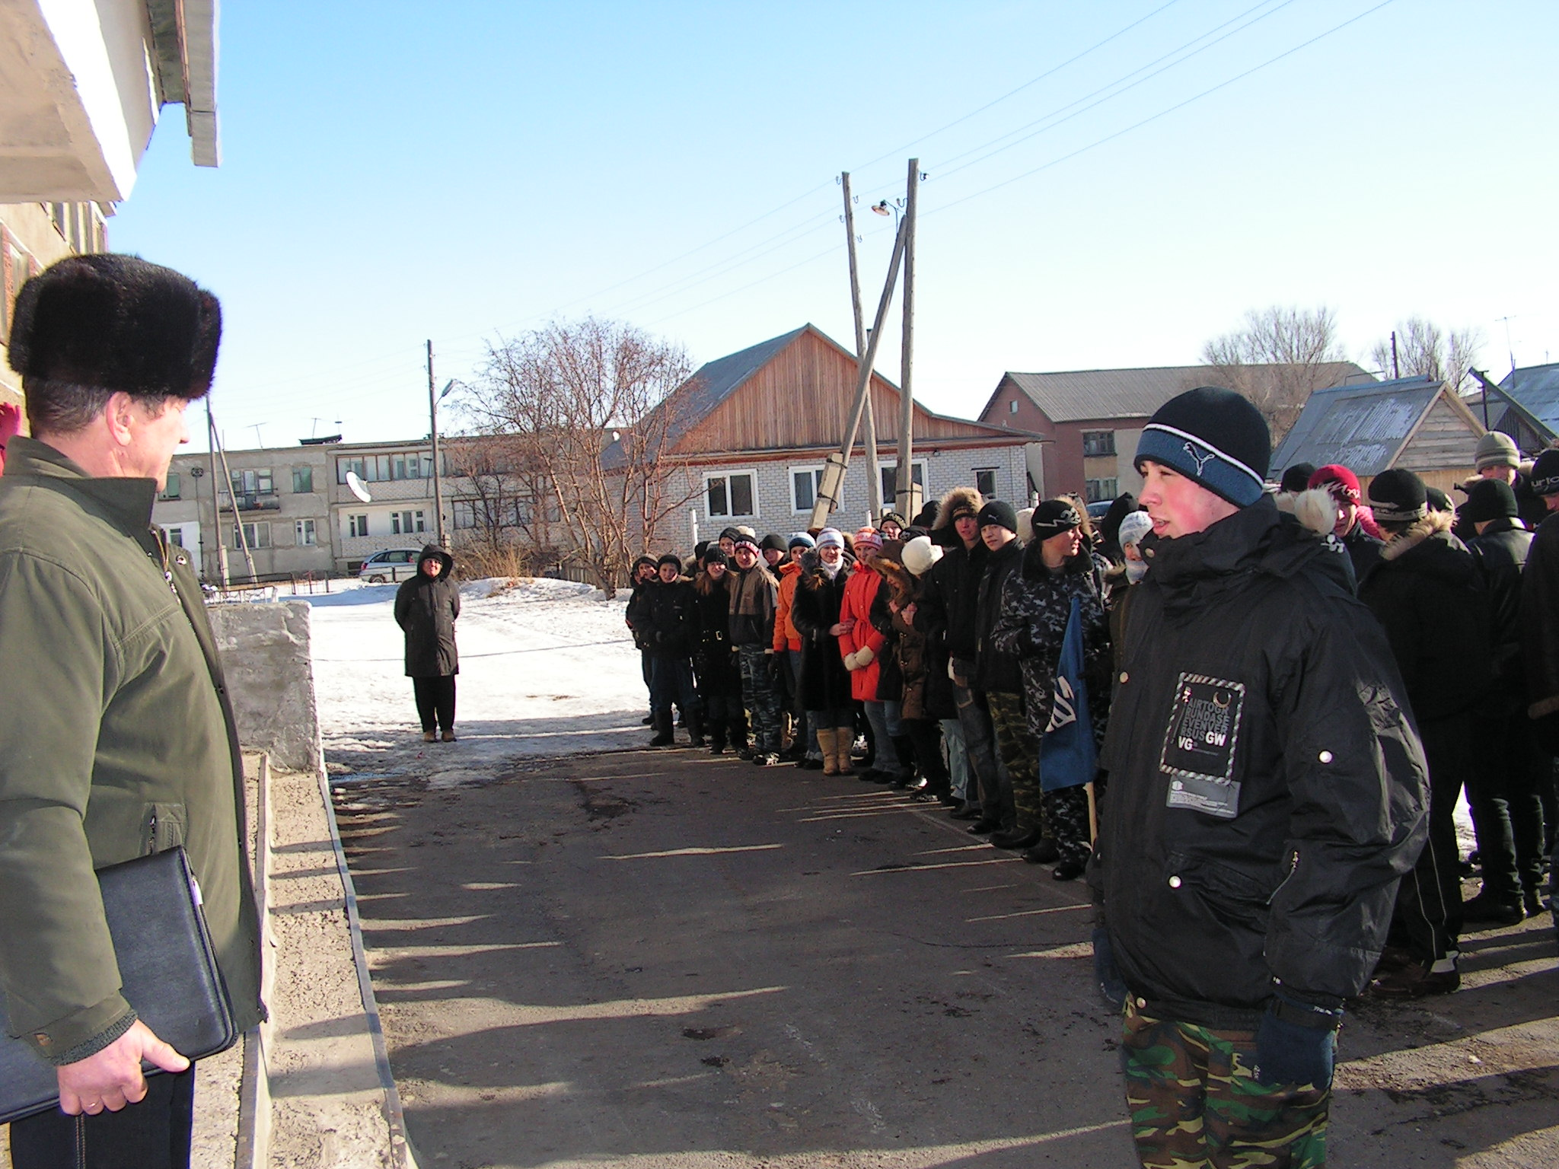
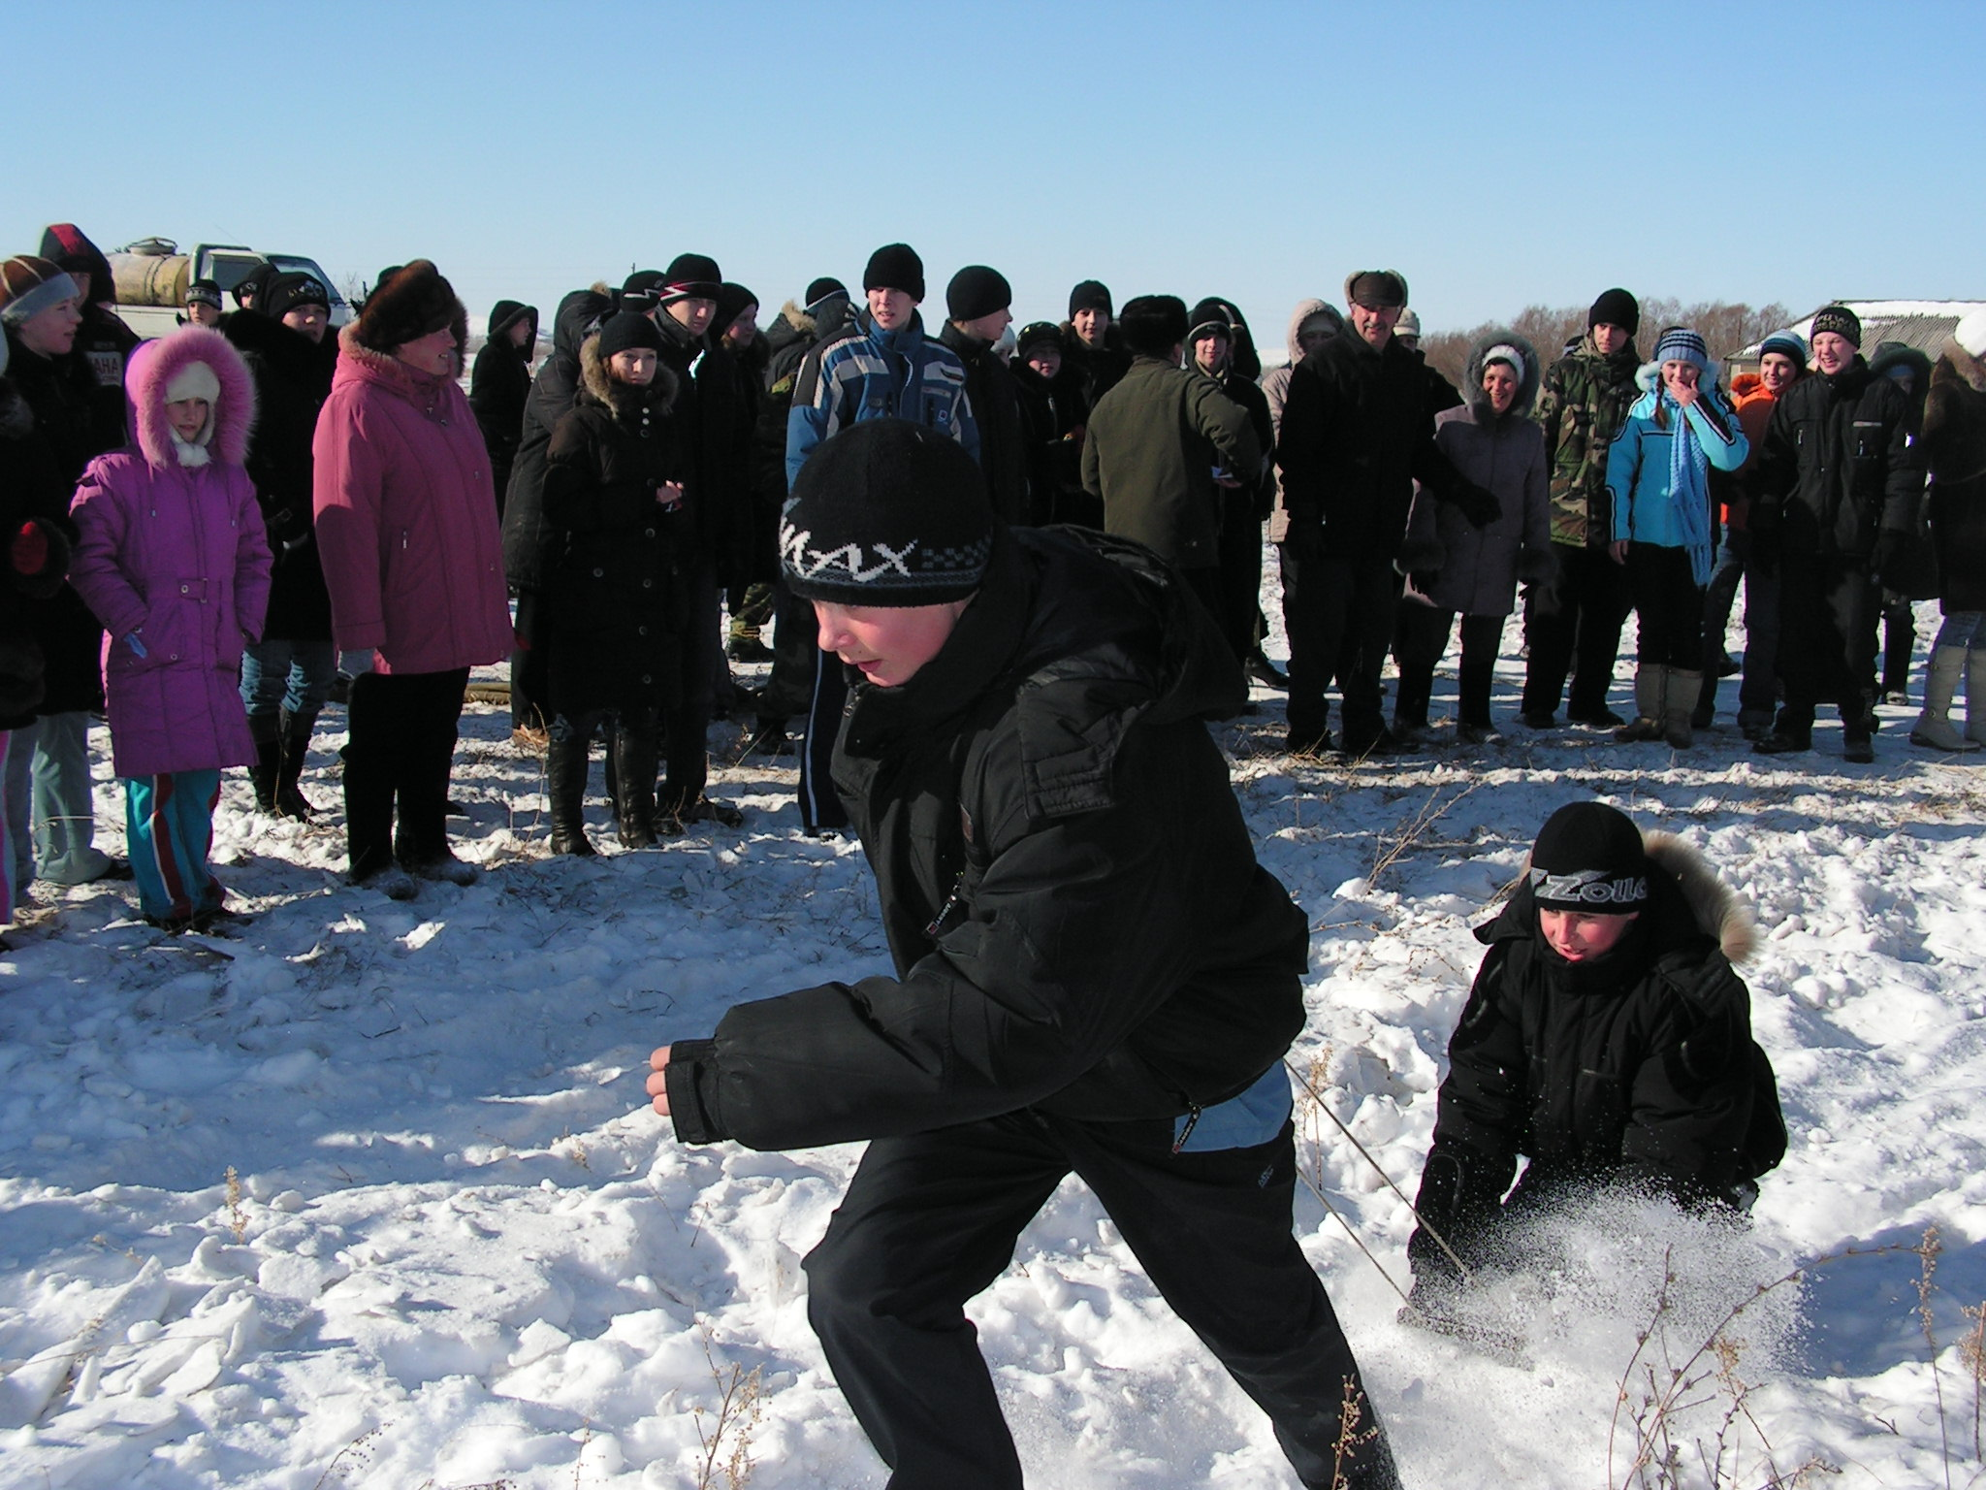
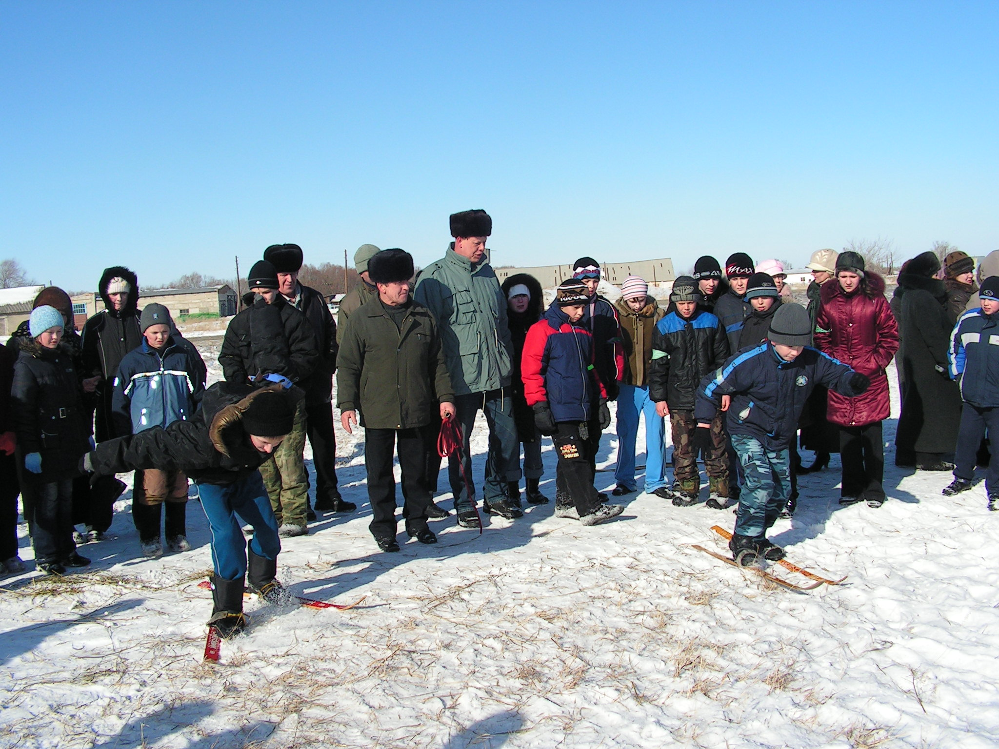
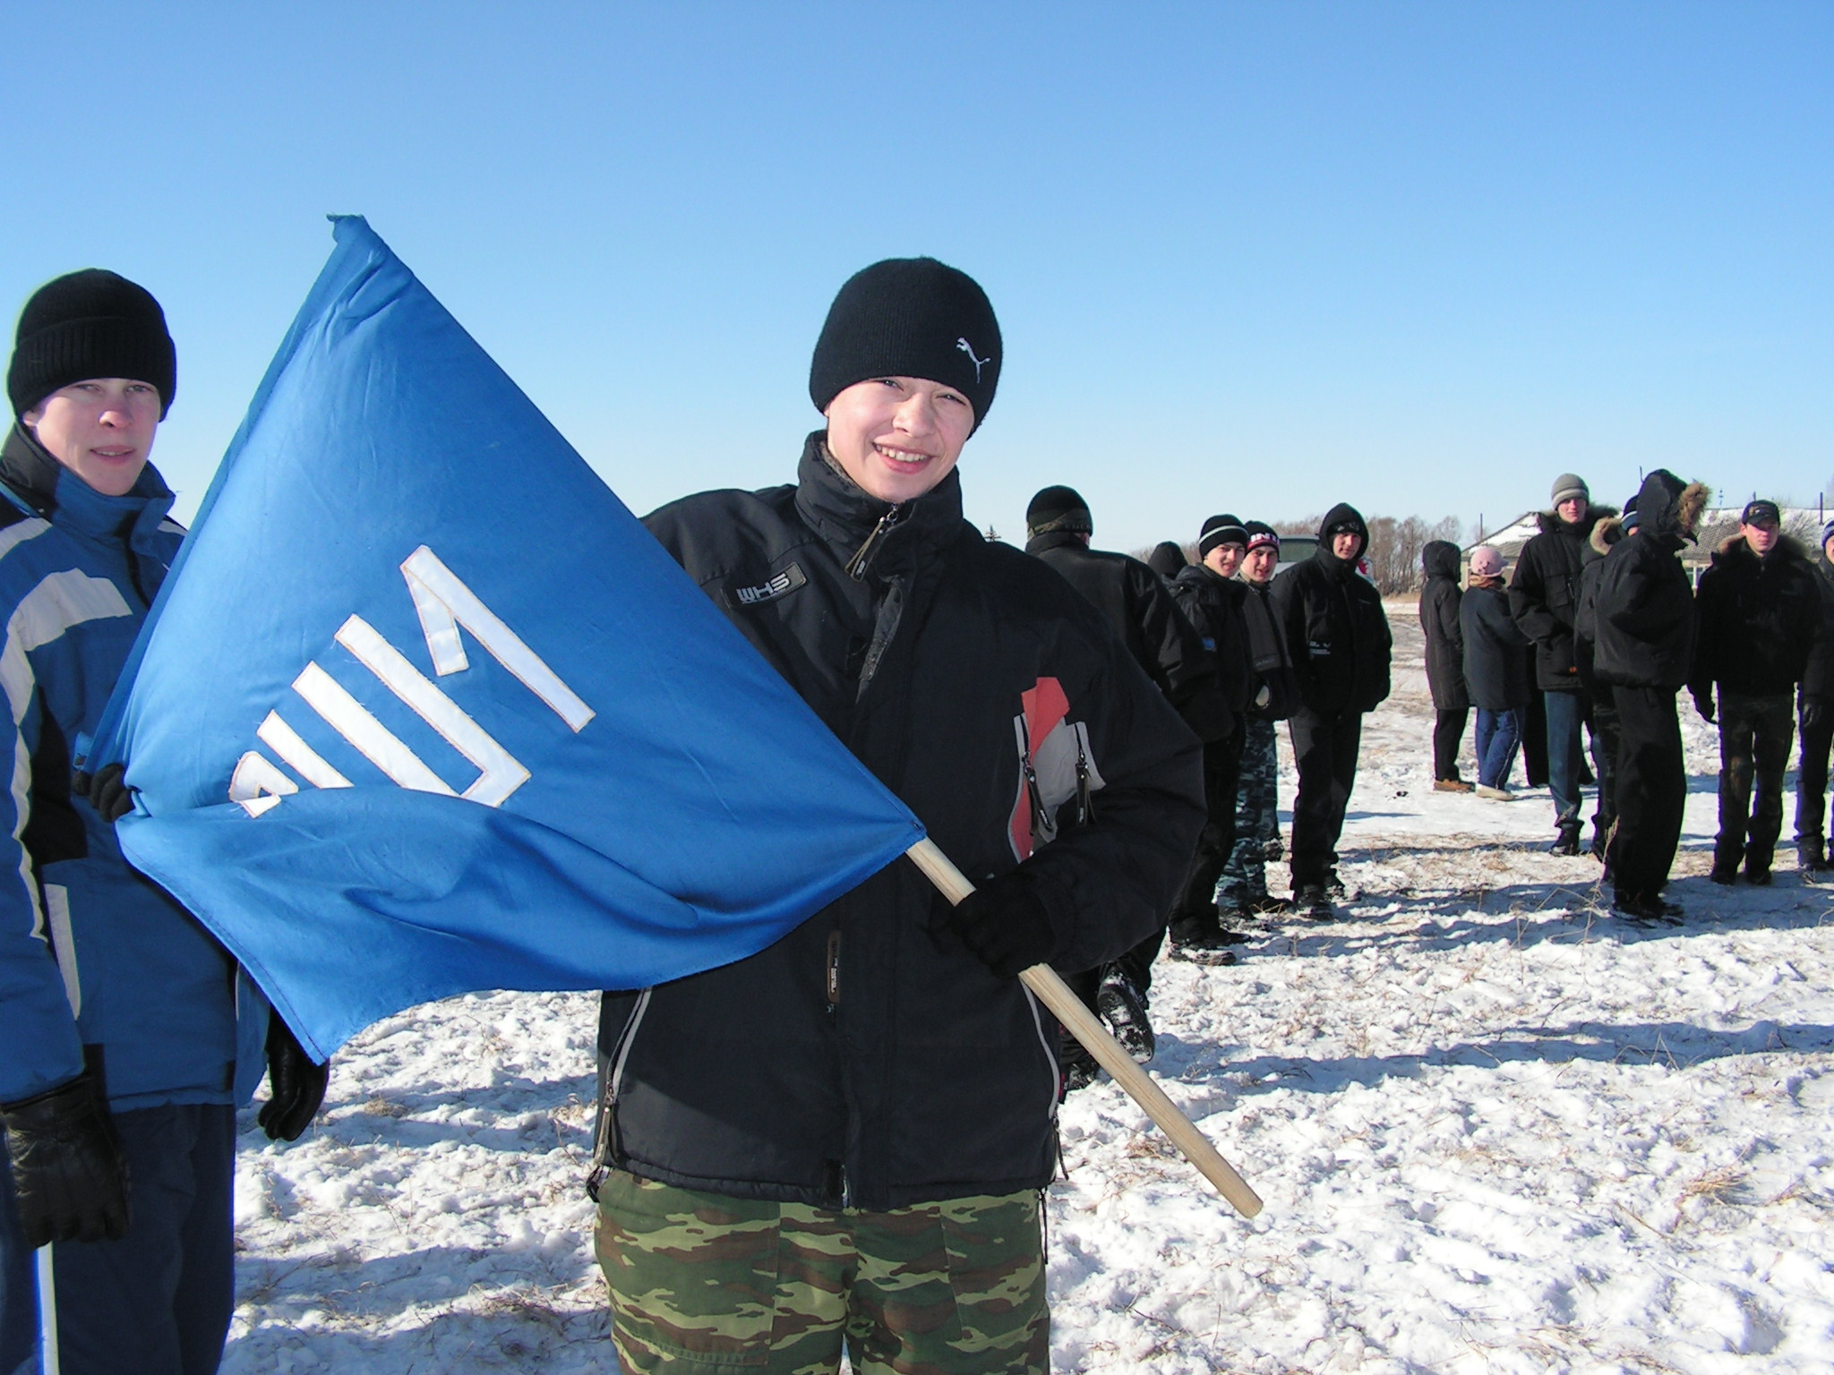
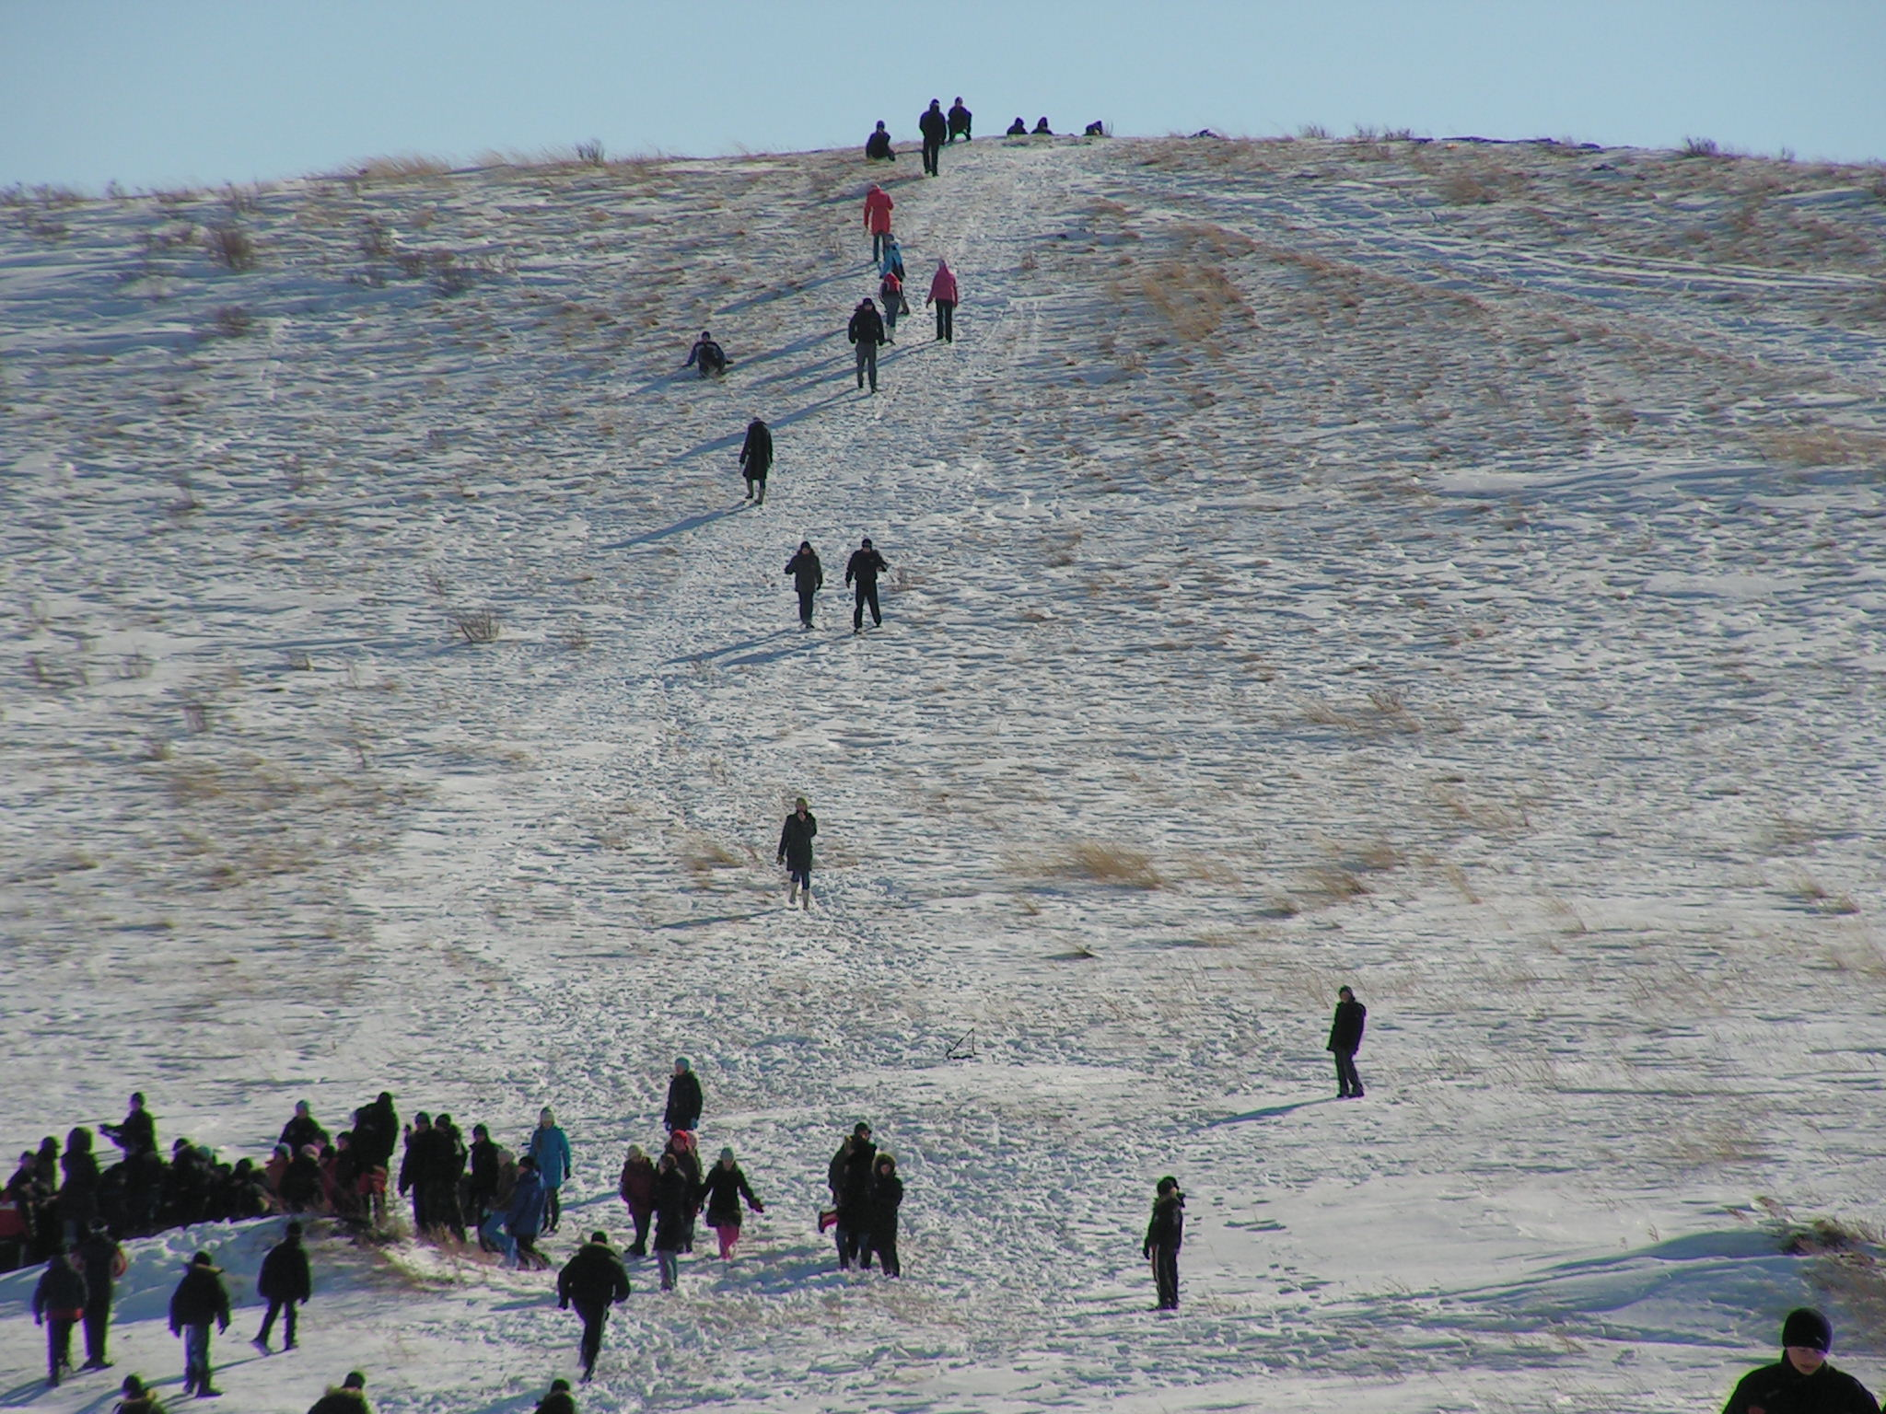
Военно-спортивная игра «Зарница» 2011г.

Приложение 1

Состав главного штаба

- Начальник штаба – преподаватель ОБЖ
Общее руководство игрой зарница
- Директор школы - материальное обеспечение для организации игры и подведения итогов.
- Организатор внеклассной работы – культурно – массовые мероприятия.
- Преподаватели физкультуры – спортивно – оздоровительные мероприятия.
- Преподаватели технологии – обеспечение оборудованием и инвентарем для проведения игры.

Приложение 2

Ответственные (кураторы)

- «зеленые» - классы «а»
- «синие» - классы «б»

Командиры армии

- «зеленые» - «а» классы
- «синие» - «б» классы

Приложение 3

В каждом классе назначить:
1. командира взвода - 1 чел
2. ЮДМ – 2 чел
3. редактора боевого листка – 2 чел
4. сапер
5. спортивное отделение - 10,12 чел

Приложение 4

Оснащение
- Для каждого класса по два красных флажка
- Для проведения состязаний иметь:
11 класс – носилки (1шт)
8 класс – санки (1 шт)
7 класс – санки (1 шт)
6 класс – лыжи без палок (1 шт)
Приложение 5

План

проведения месячника патриотического воспитания детей и молодежи

в МБОУ «Краснощековская СОШ №1»

февраль 2012г.

Виды деятельности | Участники | Сроки | Ответственные
Организация показа и обсуждение научно- популярных, документальных и художественных фильмов о Великой Отечественной войне. | 1-11 классы | В течение месяца | Классные руководители, преподаватель ОБЖ
Краеведческие часы в районном музее «Алтай в годы Великой Отечественной  войны »,  «Вклад наших земляков в Победу » | 5-11 классы | В течение месяца | Классные руководители  Музей
Работа тимуровских и волонтерского отрядов по оказанию помощи ветеранам войны и труда поздравления. | 5-11 классы | В течение года | Чеховских Н.А, Гетман И.В.
Встречи с ветеранами локальных войн и тружениками тыла, на классных часах «Уроки мужества » | 1-11 классы | В течение месяца | Кл. руководители
Организация и проведение окружного конкурса «Рекрут 2012» | Юноши 10 классов | 21 февраля | Осипов А.И.,  Чеховских Н.А.
Соревнования по волейболу, посвященные памяти А.Пономарева  (выпускника школы, погибшего в Чечне) | 8 -11 кл. | 3 неделя | Прокопенко В.Г.  Рутенберг С.А.
Классные часы, посвященные А.Пономареву, А.С.Граждан | 5-11 классы | 15 февраля | Кл. руководители
Военно-патриотическая игра «Привет, солдат!» | 5-7-е классы | 3 неделя | Кл. руководители  Гетман И.В.
Спортивно-развлекательная программа «Папа и я -спортивная семья» | 2,4 классы | 3 неделя | Кл. руководители  Аносова О.Н.
Первоначальная постановка на воинский учёт учащихся 10 кл. | 10 кл | 10.02.-13.02. | Осипов А.И.
Познавательный час. Презентация «Заря величайшей Победы», посвященная Сталинградской битве | 5-10-е классы | 2 неделя | Волонтёры, Гетман И.В.
Обзор книжной выставки «Нам 41-й не забыть, нам 45-1 славить!» | 1-7 классы | В течение месяца | Кл. руководители  ЦРБ, ШБ
Конкурс рисунков « Наша Армия родная» | 1-4 классы | 3 неделя | Кл. руководители  вожатые
Конкурс рисунков «Что я знаю о войне» | 5-7 классы | 2 неделя | вожатая
День Здоровья  «Зарница»  «Зарничка» | 1-11 классы | 22 февраля | Осипов А.И.  Прокопенко В.Г.  Аносова О.Н.
Трудовой десант по уборке мемориала | 8-10 классы | Постоянно | Осипов А.И, Гетман И.В..
Операция «С праздником, Ветеран!» | 1-11классы | 22февраля | Аносова О.Н.  Гетман И.В.
«Живая память» (День Памяти погибших в «горячих» точках. Открытое заседание клуба «Я-гражданин» | 8-11 кл. | 15 февраля | Кошелева Е.Г.
Встречи с курсантами военных училищ- выпускниками школы | 8-11 кл. | В течение месяца | Осипов А.И.
Директор школы Л.П.Багринцева

Приложение 6
Протокол
оценки действий взводов (классов) и «армий» в игре «Зарница»

 | Виды состязаний | «Зеленые» А |  |  |  |  |  | «Синие» Б
 | Виды состязаний | 11 | 10 | 8 | 7 | 6 | 5 | 11 | 10 | 8 | 7 | 6 | 5
1 | Дисциплина с 10 по 21 (по рапорт)
2 | Организация мероприятий, классных часов
3 | Сбор армий по тревоге
4 | Количество отсутствующих без уважительной причины (штраф очка 3 за каждого)
5 | Дисциплина при выполнении «Марш – броска»
6 | Преодоление «минного поля»
7 | Участие в состязаниях
8 | Участие в соревнованиях (волейбол, веселые старты)
9 | Выпуск боевых листков
10 | Штрафные
11 | Общее количество баллов
12 | Место взвода (класса)
13 | Место армий

Начальник штаба
преподаватель ОБЖ

